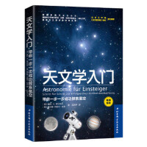 | 题名 | 天文学入门
 | 作者 | 魏纳 | 索取号 | TN911.73
 | 主题 | 天文学 | 出版社 | 北京科学技术出版社
内容简介:
《天文学入门：带你一步一步成功探索星空》是畅销德国16年、经过多次修订重印的天文学经典启蒙读物，是一本真正系统扎实地讲解天文学基础知识的通识教科书。这本书由两位天文学家执笔，他们一位是担任科隆天文台台长20余年、因其对天文科普做出杰出贡献而获得了德国天文学会颁发的优选奖的赫尔曼·哈恩，另一位是德国天文爱好者协会的主席魏纳·策尔尼克。两位天文学家结合多年天文探索和知识普及的经验，用深入浅出的讲解方式，专门为广大天文爱好者著成了这本天文学领域的入门读物。

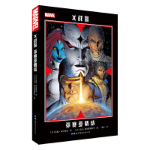 | 题名 | X战警弥赛亚情结
 | 作者 | 艾德·布鲁贝克 | 索取号 | J238.4/4
 | 主题 | 漫画 | 出版社 | 世界图书  出版社
内容简介:
经历过《M氏家族》《大屠杀》《濒危物种》之后，变种人的未来走到了*黯淡的时刻。M日惨剧中，绯红女巫几乎抹去了地球上每个变种人的X基因，当变种人这条进化周期的末路近在眼前时，奇迹突然降临，M日之后的变种人诞生了。
变种人的弥赛亚——霍普·萨默斯，围绕着这个孩子的命运由谁来掌控，这一希望之源让变种人之间再起争端。这场战斗与所有变种人都息息相关。战火已被点燃。
几乎囊括了X战警系列所有编剧的漫威豪华创作团队倾力打造，《X战警：弥赛亚情结》深掘X战警宇宙丰富的内涵，以一场精彩纷呈、激动人心的悬疑大战，为变种人一族谱写全新的未来。

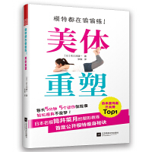 | 题名 | 汽车发动机实训手册
 | 作者 | 佐久间健一 | 索取号 | TS974.14/42
 | 主题 | 减肥 | 出版社 | 江苏凤凰文艺  出版社
内容简介：
本书分为“塑造苗条身材的秘诀: 重塑躯干瘦身法“重塑躯干瘦身法”5 分钟效果惊人”“ 模特保持身材的饮食秘诀” 锻炼小妙招助你塑造好身材”四个章节，从塑造体形的秘诀、塑造体型的方法、保持身材的饮食、瘦身遇到的问题及解惑四个方面讲述健康科学的瘦身方法，帮助读者科学瘦身。5个动作，坚持两周，不需要挥汗如雨，就能有效解决骨盆前倾、小腹前凸、小腹赘肉、蝴蝶袖等瘦身难题。6大秘诀，帮助读者解答瘦身遇到的各种难题，轻松增加能量消耗，减掉顽固肌肉，养成保持身材的饮食秘诀，让你生活不规律也能瘦身。3大专栏讲解，助你避免瘦身误区，避免越减越胖。

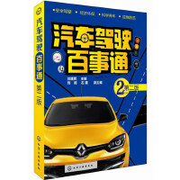 | 题名 | 汽车驾驶百事通
 | 作者 | 刘建民 | 索取号 | U471.1/52
 | 主题 | 汽车驾驶 | 出版社 | 化学工业  出版社
内容简介:
本书以怎样安全驾驶汽车为主线，全方位多角度阐述新手上路时可能遇到的各种情况和心态，详细讲解了快捷有效地掌握操控汽车的各种技能并正确处理汽车驾驶过程中遇到的种种问题。本书告诉驾驶人如何在雨雪冰雾、酷暑赤日、繁华城镇、翻浆泥泞、山区高速等各种路况下灵活运用驾驶技能完成驾驶任务。
本书取材源于一些优秀汽车驾驶人先进经验的总结，经过整理筛选，文字通俗易懂，调理清晰，图文并茂，可读性和可操作性强，特别适合新老汽车驾驶人和即将涉足汽车驾驶行列的读者阅读。

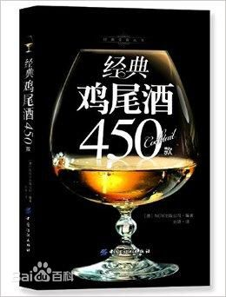 | 题名 | 28天轻松瘦身
 | 作者 | 夏彬 | 索取号 | TS974.14/3
 | 主题 | 减肥 | 出版社 | 中国纺织  出版社
内容简介:
世界上没有丑女人，只有懒女人。对于身材也是一样，没有胖女人，只有懒女人。《28天轻松瘦身》精心策划的28天瘦身计划，按照书中所讲，28天就可轻松实现甩肉、塑形的美好瘦身愿望。好的减肥方法，不仅能要我们轻松“享瘦”，更是一种积极健康的生活方式，也是一种生活品质。想变瘦，更要好好爱自己 瘦得健康才能不怕复胖，好好生活，树立良好瘦身心态，吃得“好”才能成就瘦身生活，胖人也要合理补充营养吃得好并不代表就不会瘦，爱上运动，爱上瘦身 瘦身最好是有氧运动与无氧运动两结合运动很重要，选择什么样的运动更重要，不爱运动就选择自己最容易坚持的瘦身分年龄，也分季节 不同年龄段的瘦身要点。
此书非常受欢迎。

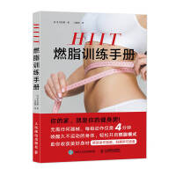 | 题名 | 燃脂训练手册
 | 作者 | 冈田隆 | 索取号 | TS974.14/36
 | 主题 | 减肥 | 出版社 | 人民邮电  出版社
内容简介:
HIIT是高强度间歇训练法的简称，它可以在短时间内帮助人们快速燃烧脂肪，是世界公认的健康、高效的减脂方法，目前已风靡全世界。《HIIT燃脂训练手册》首先介绍了HIIT的减脂原理，并为久不运动的人士提供了唤醒身体、摆脱僵硬身体状态的训练方案，帮助他们为进行HIIT减脂训练做好准备。然后书中用分步骤图解的方式，详细讲解了能够迅速降低体脂的HIIT训练动作，每个动作均有教学视频，扫码即可观看。《HIIT燃脂训练手册》中不仅有正确、错误动作对比，还有容易和困难两个版本的变式动作供读者选择。

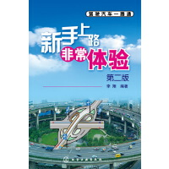 | 题名 | 新手上路非常体验
 | 作者 | 李翔 | 索取号 | U471.1/33
 | 主题 | 驾驶术 | 出版社 | 化学工业  出版社
内容简介：
本书主要介绍了新手上路的方法和经验等内容。编者把自己在实际道路上的驾驶过程经过反复实践、深刻体验，并进行了较系统而全面的总结。书中的“特别注意”、“切记”等内容非常实用，对新手顺利上路会有很大的帮助。具体内容有：驾驶前的准备、融入交通流的驾驶、行驶位置和线路、弯道和拐角的通行、不同的宽度道路上的行驶位置、行驶车道的变更、按交通标志、标线和信号灯行驶、车辆的停放、夜间行驶、恶劣条件下的驾驶、高速公路的驾驶……另外，还有爱车养护知识点滴和道路交通标志、标线的索引。第二版增补了恶劣天气条件下的驾驶方法、汽车养护等内容。

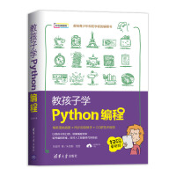 | 题名 | 教孩子Python编程
 | 作者 | 张益晖 | 索取号 | TP311.58/489
 | 主题 | 程序设计 | 出版社 | 清华大学  出版社
内容简介:
本书由经验丰富的程序员编写，从零开始，全方位、生动有趣地讲解Python编程的方方面面。内容主要包括：Python开发环境的配置、基础语法、文件操作、桌面应用开发、游戏开发、数据库操作、用Python开发网站和编写爬虫等知识。全书以兴趣为核心，通过示例引导，循序渐进地让读者学习用Python编写应用程序。另外，本书还设计了赏心悦目的漫画插图，录制了同步视频教程（手机扫码即可观看），不仅可以大幅降低读者在学习过程中的枯燥感，还可以帮助读者跨越可能遇到的障碍。 希望本书能让每一位初学者体验到编程的乐趣。本书的核心是从有趣出发，无论是成年人还是青少年，在阅读本书的过程中都将感到非常有趣。

